Gabriel Kasten Altamirano

Daniset González Lima

CINVESTAV

Práctica # 3

Conexión Cliente - Servidor

RMI

Sistemas Distribuidos

Dr. Felix Francisco Ramos Corchado

13/03/2020

RMI (Remote Method Invocation) es una tecnología que permite la colaboración de objetos que están localizados remotamente. Esta tecnología se enmarca en la idea de permitir la colaboración entre Objetos Remotos.

RMI es exclusiva de Java, en nuestro caso utilizamos el lenguaje de programación Python y una tecnología que funciona igual que RMI conocida como Pyro4.

**Funcionamiento de RMI:**

* El servidor registra el objeto que va a servir a través de RMI y abre el canal de comunicación en una dirección y un puerto dado.
* El cliente se conecta al canal de comunicación
* El cliente señala el método que va a invocar de manera remota y envía el parámetro.
* El servidor envía un objeto de respuesta.

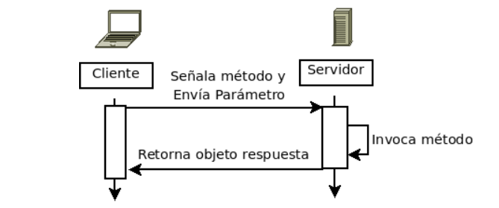

Para que un cliente pueda enviarle una petición al servidor que se encuentre dentro de la misma red, es necesaria la dirección IP del servidor y el número de puerto que se utilizará para enviar la información, además, el cliente necesitará saber el puerto por el cual el servidor enviará la respuesta.

**Ejecución de la práctica:**

El proyecto consta de tres programas “client_rmi.py”, “card_client.py” y “card_server.py” y unas base de datos adicional Json “cards.json”. En la computadora que fungirá como servidor se debe ejecutar el programa “card_server”, mientras que en la raspberry se debe de ejecutar el programa de “client_rmi” y “card_client”.

El programa de card_client registrará al usuario que colocó su tarjeta en el sensor RFID en la base de datos json.

El programa client_rmi realiará una consulta en la base de datos y buscará si existe algún usuario almacenado con el ID correspondiente de la tarjeta.

Estas consultas se encuentran dentro de un objeto instanciado en una clase en el servidor, los clientes son capaces de invocar el método correspondiente ya que pueden acceder a él de manera remota mediante RMI.

**Materiales:**

* Sensor RFID-RC522
* Tarjeta de identificación para sensor RFID
* Raspberry Zero

**Pasos:**

* Montar en el arduino el programa “ADC_arduino.ino” mediante el Arduino IDE.
* Ejecutar el programa “rpc_server” en la computadora que se quiere montar el servidor, una vez ejecutado podrá recibir peticiones.
* Ejecutar programa “rpc_client” en la raspberry.

**Nota: Tanto la raspberry como la computadora con la que se comunicará deberán encontrarse dentro de la misma red. Es necesario que los archivos de cliente y servidor se actualicen con las direcciones IP del servidor.**

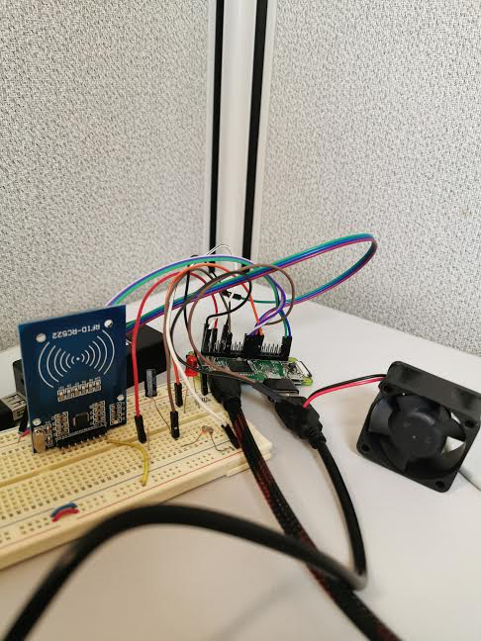

**Conexiones:**

El sensor RFID-RC522 tiene la siguiente distribución de pines (de izquierda a derecha):

* **Pin1 SDA** se conecta al **Pin 24**.
* **Pin2 SCK** se conecta al  **Pin 23**.
* **Pin3 MOSI** se conecta al  **Pin 19**.
* **Pin4 MISO** se conecta al  **Pin 21**.
* **Pin5 IRQ** no se conecta, es un pin de interrupción
* **Pin6 GND** se conecta al  **Pin 6**.
* **Pin7 RST** se conecta al  **Pin 22**.
* **Pin8 3.3v** se conecta al  **Pin 1**.

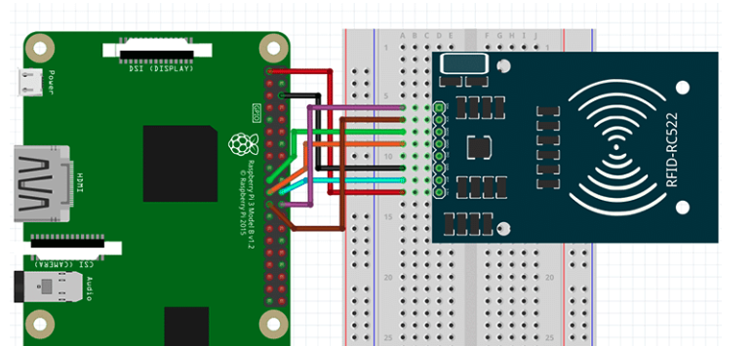

<https://pimylifeup.com/raspberry-pi-rfid-rc522/>

<https://components101.com/wireless/rc522-rfid-module>

<http://profesores.elo.utfsm.cl/~agv/elo330/2s09/lectures/RMI/RMI.html>